專訪本會第一屆顧和順榮譽理事長

現任：
顧畜牧場負責人
曾任：
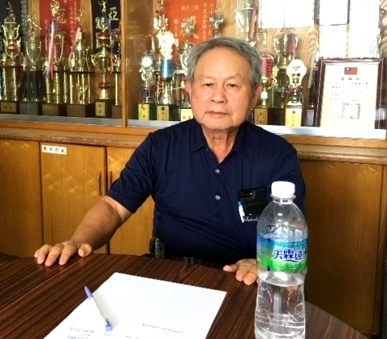
寶正隆貿易公司 董事長
顧氏宗親會 理事長
經歷：
嘉義大學動物科學系 理事長
嘉義大學獸醫學系 理事長
嘉義大學校友會總會 監事
彰化縣嘉義大學校友會 理事
彰化縣養豬協會 理事
百果山協會 理事
海豐養豬合作社 理事
員林養豬產銷班 班長

一、求學階段過程：
由於家庭醫學背景，以及從事動物藥品的販售，和順學長也就選擇了就讀員林高農畜牧獸醫科轉進入嘉義農專獸醫科並順利完成學業。為了擁有更多現場的經驗，隨即進入養雞場及養豬場擔任第一線的基層工作，期間亦曾想到是否回去繼承家中西藥房的家業，另目睹叔叔經營動物藥品業績卓越之狀況，因此在繁忙之餘也決定去嘗試經營動物藥品貿易商的行業，同時又在朋友的牽線協助下進行飼料的販售。由於越做越有心得，為求能更精進自己的專業知識及提供更完整的資訊給客戶，和順學長於38歲時，便決定再回到母校嘉義農專進修獸醫科，並於民國79年順利畢業。

二、畢業後之工作出路及創業過程：
「做生意，是為提供完善服務使客戶滿意而不是為追求利益」，於販售動物藥品以及動物飼料之際，和順學長秉持的是為客戶著想的心，因為他深知銷售與做生意兩件事，買方看的是您的人格及您的誠意，而不僅只是看在您的物品上。銷售這條路，過程中雖不是很順利，也沒有遇到甚麼真的過不去之大風大浪，一步步走來，難免會遇到阻礙和挫敗，但終究安然的渡過；再者，被客戶拒絕的同時就當作是一次寶貴的機會，盼能藉以建立信心；值此期間，便漸漸能如何面對挫敗並予以解決；也不曾想過要放棄的念頭，只專注於怎麼讓自己變得更好；更在心中銘記，日後若自己有能力幫助他人時，一定會竭力幫忙。和順學長目前旗下公司飼養肉豬規模約為一萬頭，飼料更是供應全彰化縣使用，也曾到菲律賓創業，雖然因為幣值原因後來將股份全轉給另一個股東，但也從經驗中成長茁壯，進而不害怕挫敗，確信有失敗才會有成功，積極開創另一嶄新的局勢與機會，俾能找到更好的事業發展方向。

三、目前工作之瓶頸及困境：
在時代的迅速進步下，設備也要跟著更新，但常常設備的更新需動輒花費幾百萬甚至數千萬元的巨額，這項龐大的費用一直以來是最令學長煩惱、頭痛的問題，該怎麼取捨以及管理這些資本設備，本身就是創業最困難的問題所在。並且再加上現在環保意識抬頭，目前飼有一萬頭肉豬的顧畜牧場在相關環保政策規範下，該怎麼做好廢水處理、維護環境生態以及發展綠能發電，這些都是一直以來需要好好思考，進而一一完成的重要事項。

四、給學弟妹的勉勵與建議：
路是人走出來的，最重要是自己想要甚麼而不是別人想要甚麼，這樣才能做得開心，並且要記得、要相信「人定勝天」的道理，您絕對有能力決定自己的未來，但這個方向取決於您，您自己在此時此刻做了什麼選擇，是不是對的、是不是甘願的、是不是有幫助的，耐得住性子也是一件重要且基本的事，同時也有很多可以培養自己能力的選項。透過學習財務管理、牧場管理，運用好這些知識一定對您自身有所幫助，對畢業後之生涯有目標、管理、次序及規劃必定能達成您想要的願望。
如果現在有一名學弟妹告訴您，他想自己創業開牧場，學長覺得怎麼樣？
我覺得很好很棒，而且我絕對支持，這個行業現在缺一些新血，在我創業時，常常碰壁，我隨時都在想，等到我以後有能力，我一定要幫助別人，拉他們一把。

(採訪人：動物科學系學會活動組吳宜倫副組長
於中華民國107年9月29日採訪)

